TENDENCIAS EN LA REFORMA DE
LAS TELECOMUNICACIONES
2004/2005
Las licencias en la era de
la convergencia

Resumen

Diciembre de 2004

Índice

Página
1 Introducción 1
2 ¿Qué está pasando en el sector de las TIC? 3
3 Los avances de la reglamentación 9
4 La concesión de licencias en un entorno convergente 12
5 Hacia un marco de concesión de licencias convergente 18

TENDENCIAS EN LA REFORMA DE
LAS TELECOMUNICACIONES
2004/2005
Las licencias en la era de la convergencia
Resumen

1 Introducción
La UIT/BDT tiene el gusto de presentar la sexta edición del Informe Tendencias en la reforma de las telecomunicaciones, publicado por la Unión Internacional de Telecomunicaciones en el marco del diálogo permanente a escala mundial con los poderes públicos y los reguladores del sector de las tecnologías de la información y la comunicación (TIC). El número de Tendencias de este año trata sobre todo de la concesión de licencias en un entorno convergente. El sector de las TIC está experimentando un cambio radical, ya que una industria que se basaba en el “servicio telefónico ordinario” (POTS) ofrece ahora aplicaciones de voz, datos y multimedios accesibles desde todo tipo de dispositivos de usuario a través de redes de línea e inalámbricas. A consecuencia de ello, países de todo el mundo están actualizando sus sistemas de concesión de licencias y de reglamentación para tener en cuenta el aumento de la convergencia. Su objetivo es promover un acceso asequible a toda la gama de servicios de comunicaciones, de la telefonía al acceso a Internet de alta velocidad. En este Informe se subraya la tendencia mundial a flexibilizar las condiciones de obtención de licencias y a adoptar sistemas de concesión de licencias adaptados a la convergencia que permitirán a los proveedores de servicio ofrecer todo tipo de servicios con la tecnología que elijan en un mercado cada vez más abierto a la competencia.
Los poderes públicos actualizan cada vez más sus sistemas de concesión de licencias para flexibilizarlos y adaptarlos a la convergencia. En estos momentos se utilizan varios planteamientos pero, como dicen, “lo que abunda no daña”. Ciertos planteamientos son partidarios de una licencia “general” o “convergente” para todos los proveedores de servicios de telecomunicaciones, independientemente de la tecnología utilizada o del servicio particular que se trate. En otros casos se han definido nuevas categorías funcionales, con licencias diferentes en función de la red o del servicio de que se trate. Otros se preguntan si las licencias tradicionales son necesarias en un entorno liberalizado, y algunos servicios se ofrecen en el marco de licencias de clase o autorizaciones generales. Puede pedirse a los operadores que sencillamente notifiquen al regulador o inscriban sus servicios. Por último, ciertos servicios que anteriormente dependían de la obtención de una licencia ya no están sujetos a esa obligación.
Todos estos cambios plantean, por supuesto, cuestiones que los poderes públicos y reguladores deben abordar. ¿Puede liberalizarse completamente la concesión de licencias de utilización del espectro y otros recursos de red escasos? ¿Cómo puede pasarse a un marco normativo convergente sin que se beneficien indebidamente los operadores establecidos o los nuevos actores? Si los nuevos participantes y los ya instalados en el mercado se benefician de licencias menos restrictivas, ¿cómo pueden los reguladores velar por que se atienda de manera adecuada al interés público? ¿Pueden los poderes públicos flexibilizar las condiciones de concesión de licencias e impulsar al mismo tiempo a los operadores a alcanzar objetivos sociales tales como el acceso universal?
Estas cuestiones se abordan precisamente en esta edición de Tendencias a fin de tratar de iniciar un diálogo mundial sobre esta cuestión fundamental del desarrollo del sector de las TIC. Este proceso ya lo han iniciado gobiernos pioneros que han revisado exhaustivamente sus sistemas de concesión de licencias y de reglamentación, como se pone de relieve en este Informe. Este proceso cobrará importancia con el tiempo y se orientará y mantendrá sobre la base de las necesidades de los consumidores que aprovecharán la convergencia y la competencia, así como las reacciones de los proveedores de servicios en todo el mundo.

2 ¿Qué está pasando en el sector de
las TIC?

Los servicios básicos se abren por fin a la competencia
El año 2004 marca un hito importante en la apertura de los servicios de telecomunicaciones básicos a la competencia, ya que hasta ahora, muchos países se resistían a hacerlo. La expresión “servicios básicos” significa servicios locales, de larga distancia e internacionales. Según se indica en Tendencias 2004/2005, los servicios básicos se prestan actualmente en régimen de competencia en el 54% de los países del mundo, pero sigue habiendo diferencias considerables entre las regiones. La mayoría de los Estados Árabes, por ejemplo, conservan el monopolio de los servicios locales (90%), de larga distancia (80%) e internacionales (86%). La situación es completamente diferente en Europa, donde la competencia es la norma, con 85% de los servicios locales, 73% de los de larga distancia y 74% de los internacionales abiertos a la competencia (véase la Figura 1).
Últimamente se están anunciando más liberalizaciones en el mundo. La ex República Yugoslava de Macedonia proyecta suprimir el monopolio en los servicios de línea fija a finales de 2004. Jordania ha anunciado la liberalización completa de su mercado de telecomunicaciones en 2005 y Tanzanía proyecta abrir su mercado de líneas fijas a finales de febrero de 2005.
En muchos países, la primera etapa de la reforma del mercado consistió en abrir a la competencia los servicios móviles y ciertos servicios de valor añadido y de Internet. A menudo, la liberalización consistía en expedir licencias específicas para cada categoría de servicio a medida que éstos se liberalizaban.
En Tendencias 2004/2005 se explora el paso a las licencias neutras desde el punto de vista de las tecnologías y los servicios, y se indica que ese cambio daría lugar a una competencia más sana en todos los segmentos de servicio. Se subraya además que el mercado de las tecnologías de la información y la comunicación (TIC) se tratará de manera más unificada y permitirá a todos los segmentos de servicio y tecnologías competir en un marco abierto.
Figura 1 – Situación de la competencia
Situación normativa de la competencia en varios segmentos del mercado
mundial de las telecomunicaciones en 2004 (gráfico superior), y nivel de la
competencia en los servicios básicos, por región, en 2004 (gráfico inferior)
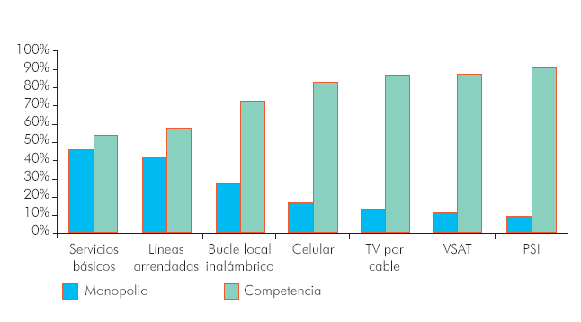
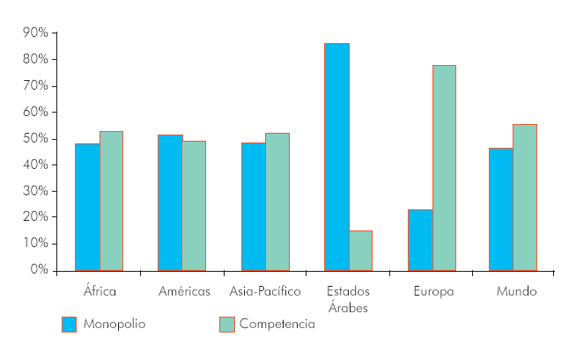
Fuente: Base de datos sobre reglamentación de las telecomunicaciones mundiales,
UIT.

Aumenta el número de autoridades reguladoras
A mediados de 2004 había 132 autoridades reguladoras en todo el mundo, lo cual refleja una tendencia de crecimiento que lleva caracterizando al sector de las TIC desde hace más de 10 años (véase la Figura 2). Por otra parte, la tendencia hacia la convergencia de las instituciones continuó en 2004, con la fusión de autoridades reguladoras existentes y la creación de nuevas autoridades convergentes. Por ejemplo, en el Reino Unido, cinco organismos se fusionaron para constituir la Oficina de Comunicaciones (Ofcom, Office of Communications) que inició sus actividades a finales de 2003. Se trataba del Office of Communications (Oftel), la Broadcasting Standards Commission, la Independent Television Commission (ITC), la Radio Agency y la Radiocommunications Agency. En Brunei Darussalam se creó la autoridad para las tecnologías de la infocomunicación (AiTi, Authority for Info-communications Technology), a la cual se encomendaron responsabili-dades en los campos de la reglamentación de las telecomunicaciones y el desarrollo de la industria de las TIC. Esta tendencia hacia la convergencia entre instituciones es acorde al papel más importante que deberán desempeñar los reguladores en el desarrollo de los mercados nacionales de las TIC. Para alcanzar ese objetivo, varias autoridades reguladoras se han convertido en habilitadoras y promotoras de las TIC y apoyan el desarrollo de nuevas tecnologías, nuevos servicios y nuevos modelos económicos. Para muchos reguladores, la creación de capacidades TIC y el contacto con los consumidores se han convertido en consideraciones fundamentales.

Aumenta el número de centrales Internet
Muchos países en desarrollo están afrontando la dificultad que plantea el costo elevado de la capacidad de su línea Internet internacional, que está relacionada a menudo con la competencia en materia de conectividad. El acceso a la red central sigue siendo sobre todo un monopolio del operador público nacional. Cierto es que varios países en desarrollo han liberalizado este mercado autorizando el acceso directo de los proveedores de servicio Internet (PSI) locales a la red central Internet internacional. No obstante, los costos que deben sufragar esos PSI locales siguen siendo elevados. Los precios elevados de la conexión a los puntos de presencia de los proveedores de red central Internet internacional se atribuyen a menudo a factores que van de la necesidad de

Figura 2 – Sigue aumentando el número de reguladores
Número total de organismos reguladores en todo el mundo entre 1990 y 2004
(gráfico superior), y porcentaje de reguladores por región en 2004
(gráfico inferior)
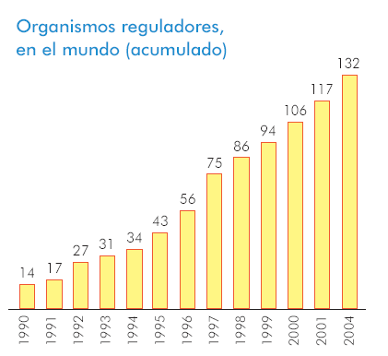
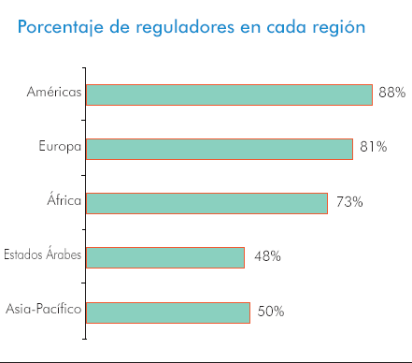
Fuente: Base de datos sobre reglamentación de las telecomunicaciones mundiales,
UIT.
utilizar medios de transmisión onerosos (por ejemplo, enlaces de satélite) a la ausencia de competencia en esas conexiones.
Para solucionar estos problemas, se incita a los PSI locales, en particular en los países con una elevada demanda nacional de servicios Internet, a adquirir sus propios enlaces hacia las redes centrales Internet internacionales. Para los países en desarrollo, una de las soluciones más prometedoras es la utilización de centrales Internet (IXP, Internet exchange points) para combinar y conservar el tráfico local. A este respecto, varios países africanos están creando IXP nacionales para encaminar localmente el tráfico Internet y no depender tanto de onerosos enlaces internacionales. Este sistema se está generalizando para interconectar IXP nacionales con IXP africanos regionales y reducir aún más los costos. En la Figura 3 se indica el número de IXP por región en septiembre de 2004. Punto de acceso a la red (NAP, network access point) es una expresión que también puede utilizarse para referirse a los IXP.
Un NAP o IXP típico consiste en uno o varios armarios de conexión equipados con equipo de encaminamiento que pertenece a los participantes, más un conmutador central al cual están conectados todos los encaminadores. Cada operador de red instala una conexión hacia el IXP e intercambia tráfico con otras redes a través de un conmutador central. En previsión de posibles averías se instala equipo redundante. Los operadores de centrales Internet son organizaciones de todo tipo tales como asociaciones industriales, organizaciones no gubernamentales independientes (por ejemplo, instituciones docentes) o empresas privadas. Cada PSI que se conecta al IXP paga sus propios costos de conexión y los costos de funcionamiento del IXP se cobran a todos los participantes, habitualmente en forma de cánones de acceso.
Un país con uno o varios IXP puede granjearse beneficios considerables. Cuando no hay una central en el país, el tráfico entre dos redes locales suele transitar a menudo a través de un operador de red central Internet en Estados Unidos o Europa. Por consiguiente, ambos operadores locales exigen más capacidad a sus propias conexiones internacionales, que representan la parte más onerosa para los PSI de la mayoría de los países en desarrollo. Se dice que la central Internet de Johannesburgo (JINX, Johannesburg Internet Exchange) en Sudáfrica ha ahorrado a sus participantes 5,7 millones USD al año. Se estima que,
de no existir el JINX, unos 2,5 millones USD habrían salido del país en forma de pagos a operadores de redes centrales de Estados Unidos, según Tendencias 2004/2005.

Figura 3 – Centrales Internet (IXP) en todo el mundo
Número de IXP por región al 20 de septiembre de 2004
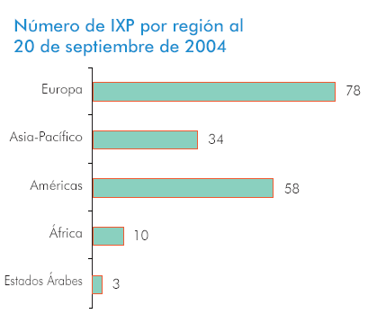
Fuente: The Internet Exchange Points Directory: A TeleGeography Resource at:
http://www.telegeography.com/ix/; http://www.fact-index.com/i/in/internet_exchange_
point.html y UIT.

3 Los avances de la reglamentación

Descomposición del bucle local
En algunos países los operadores que controlan el acceso a instalaciones esenciales tales como los bucles locales son objeto de una vigilancia reglamentaria más estricta. Éste es el planteamiento adoptado en la Unión Europea, donde los operadores que aparentemente tienen un poder considerable en un mercado pueden ser objeto de un control reglamentario adicional, al menos hasta que la competencia en ese mercado esté bien establecida.
En octubre de 2004, el Consejo Nacional de Suiza votó una ley en la cual se exige a la empresa telefónica nacional del país que conceda a sus competidores un acceso descompuesto a sus bucles locales. Esta legislación es síntoma de una tendencia más general que puede observarse actualmente en numerosos lugares del mundo y según la cual la obligación de descomposición del bucle local se considera como un medio para favorecer la competencia en la prestación de servicios de acceso Internet de banda ancha y de otro tipo. A finales de 2004, 65 Estados Miembros de la UIT habían solicitado la descomposición de los bucles locales, con respecto a apenas 23 en 2000 (véase la Figura 4).
En octubre de 2004, la FCC (Federal Communications Commission) de Estados Unidos eximió a las empresas de telefonía locales del país de la mayoría de las obligaciones de descomposición de los bucles de fibra hasta el punto de acometida (FTTC). Al adoptar esta decisión, esa Comisión tuvo en cuenta que las exigencias de descomposición del bucle local obstaculizan la inversión en infraestructuras. Se adujo que, al autorizar a las empresas telefónicas locales a conservar todos los beneficios de su inversión, cabía esperar que esas empresas aumentaran sus inversiones en el desarrollo de infraestructura del “último kilómetro” y de alta velocidad.
Ahora bien, si analizamos el pasado, esta evolución es relativamente improbable. A principios de la instalación de la banda ancha, las empresas telefónicas titulares eran reacias a ofrecer servicios de banda ancha, quizá por miedo a “canibalizar” los ingresos generados por servicios establecidos tales como las líneas arrendadas y el acceso de marcación directa a Internet, especialmente en los países en los cuales la

Figura 4 – Países que exigen la descomposición del bucle local

Fuente: Base de datos sobre reglamentación de las telecomunicaciones mundiales,
UIT.

competencia entre operadores que utilizan estructuras o tecnologías diferentes, por ejemplo entre operadores de cable y otros proveedores de infraestructura, es prácticamente nula. Los países que tienen actualmente la mayor tasa de penetración de la banda ancha lo han logrado, por lo general, gracias a la fuerte competencia que representa una poderosa industria de televisión por cable, como en Canadá, o nuevos actores en el mercado que han podido acceder fácilmente a instalaciones gracias a exigencias de descomposición estrictas, como en Japón y la República de Corea.

Tasas de terminación de comunicaciones móviles en el extranjero: ¿El próximo desafío?
Antiguas dificultades volverán a plantearse con nuevas formas en 2005. En Tendencias 2004/2005 se predice que las tasas elevadas de terminación de comunicaciones móviles en el extranjero podrían ser una de esas dificultades. Si bien muchos reguladores han tratado de poner remedio a esas tasas elevadas durante los últimos años, sigue habiendo diferencias notables entre los países.
En Estados Unidos, por ejemplo, la Federal Communications Commission (FCC) publicó un aviso de indagación (Notice of Inquiry) el 14 de octubre de 2004 cuyo objetivo era mejorar su comprensión de los posibles efectos de esas tasas de terminación para los clientes del país y la competencia en el mercado de los servicios de telecomunicaciones internacionales de EE.UU.
Ese aviso es el cumplimiento del compromiso de crear un registro de las tasas de terminación de comunicaciones móviles en el extranjero asumido por la FCC en marzo de 2004 en el ISP Reform Order. En el aviso se solicitan comentarios sobre los acuerdos de pago de tasas de terminación de servicios móviles en el extranjero y sobre los pagos entre empresas que terminan llamadas móviles en determinados países extranjeros. También se piden datos e información sobre tasas de terminación de comunicaciones móviles en el extranjero, sobre las medidas adoptadas por reguladores extranjeros con respecto a esas tasas, y sobre las inquietudes respecto a la competencia formuladas por la FCC en el ISP Reform Order.
Por último, se recaban comentarios e información sobre el marco apropiado para evaluar si las tasas de terminación de comunicaciones móviles en el extranjero son excesivamente elevadas.

4 La concesión de licencias en un
entorno convergente

Se vuelven a examinar los principios básicos de la reglamentación, de la concesión de licencias y de la gestión del espectro
La convergencia tecnológica, comercial y reglamentaria plantea vertiginosos problemas de reglamentación y legislación que los poderes públicos y reguladores deberán tener en cuenta particularmente en el ámbito de la concesión de licencias. En esta sexta edición de Tendencias de la reforma de las telecomunicaciones se abordan muchos de estos problemas con miras a tratar de iniciar un diálogo mundial sobre la concesión de licencias y la convergencia en el sector de las TIC. Por ejemplo, ¿pueden los poderes públicos y los reguladores liberalizar completamente la concesión de licencias de utilización del espectro? ¿Cómo pueden pasar a un marco normativo convergente sin que beneficie indebidamente a los operadores establecidos o a los nuevos actores? Si los nuevos participantes y los ya instalados en el mercado se benefician de licencias menos restrictivas ¿de qué medios disponen los reguladores para velar por que se atienda de manera adecuada al interés público? ¿Pueden los poderes públicos flexibilizar las condiciones de concesión de licencias e impulsar al mismo tiempo a los operadores a alcanzar objetivos sociales tales como el acceso universal?
Lo que está claro es que varios gobiernos pioneros están remozando sus sistemas de concesión de licencias y reglamentarios con miras a promover un acceso asequible a toda la gama de servicios de comunicaciones, de la telefonía a Internet de alta velocidad.

Convergencia: ¿Qué tiene un nombre?
Desde siempre, los proveedores de servicio han utilizado diversos tipos de redes para prestar servicios de telefonía, vídeo y datos. Del mismo modo, los usuarios han utilizado equipos diferentes para recibir esos servicios, pero todo ha cambiado con la evolución tecnológica que está difuminando las fronteras entre las distintas tecnologías de transmisión por línea e inalámbricas, y en particular las que utilizan el protocolo Internet (IP). Las antiguas redes de hilo de cobre se modernizan poco a poco y se convierten en redes de abonado digitales (DSL, digital subscriber line) de banda ancha, que permiten el acceso a Internet de alta velocidad para aplicaciones multimedios tales como la telecarga de videoclips y archivos musicales. El tráfico telefónico transmitido por esas redes actualizadas es cada vez más voz por Internet, o VoIP, y voz por banda ancha (VOB, voice over broadband). Como se indica en la Figura 1, en 2003 se cursaron prácticamente 170.000 millones de minutos de tráfico de voz internacional, de los cuales 87% transitaron por redes conmutadas tradicionales y 13,1% (ó 22.000 millones de minutos) por VoIP.
Los sistemas de televisión por cable (CATV, cable television), que antiguamente sólo se utilizaban para transmitir contenido de radiodifusión a los abonados, también se están transformando en redes interactivas que ofrecen vídeo a la demanda, acceso Internet de banda ancha y telefonía de voz. Los operadores de CATV pueden competir ahora con operadores de telecomunicaciones en condiciones de igualdad en todos los segmentos del mercado. La nueva oferta típica de los proveedores de servicio consiste en una “tríada” de servicios TIC, es decir, voz, acceso a Internet de banda ancha y radiodifusión en un solo abono mensual.
Así pues, ahora que los operadores de redes y proveedores de servicios ofrecen una amplia gama de servicios y aplicaciones, es difícil distinguir entre las redes telefónicas, las de datos y las de radiodifusión. Para el consumidor, estas redes, que antiguamente se distinguían claramente, ahora se parecen todas porque pueden ofrecer prácticamente los mismos servicios y contenidos. Los fabricantes empiezan a comercializar equipos inalámbricos capaces de transmitir datos multimedios en todo el hogar y que permiten al usuario ver en la pantalla de su televisor un vídeo telecargado en su ordenador personal.
Si a todo esto se añade la rápida evolución de los servicios telefónicos móviles celulares, los nuevos servicios móviles de tercera generación (3G o IMT-2000), la aparición de nuevas tecnologías de banda ancha inalámbricas fijas tales como Wi-Fi y Wi-MAX, no es sorprendente que los reguladores y poderes públicos de muchos países desarrollados estén estudiando de nuevo completamente algunos de los fundamentos

Figura 5 – Evolución del tráfico telefónico internacional
Tendencias del tráfico telefónico internacional cursado por redes telefónicas
públicas conmutadas (RTPC) y de voz por IP (VoIP), en miles de millones de
minutos (1997-2003)
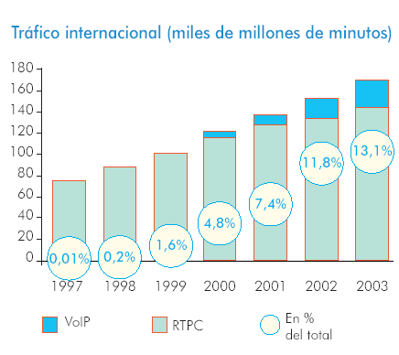
Fuente: UIT/TeleGeography, base de datos “Dirección del tráfico” y base de datos
sobre indicadores de telecomunicaciones mundiales de la UIT. TeleGeography Inc.
forma ahora parte de PriMetrica (véase www.primetrica.com).

de la reglamentación de las telecomunicaciones, la concesión de licencias y la gestión del espectro.

El mundo de las licencias cambia
Cuando comenzó la reforma del sector de las telecomunicaciones en los años 80 y 90, muchos países utilizaron al principio la concesión de licencias para controlar la entrada en el mercado e imponer obligaciones normativas. Pero, aun al cabo de la fase inicial de liberación del mercado, el proceso de concesión de licencias en algunos países todavía es un medio para controlar el acceso al mercado. No obstante, en esta nueva época de convergencia, los poderes públicos ponen cada vez más en duda la utilidad de la concesión de licencias y piden que éstas se
adapten para alcanzar objetivos de política sin obstaculizar el desarrollo del mercado y los avances tecnológicos. Estas inquietudes se han traducido en dos tendencias importantes: un aumento del número de servicios sujetos a licencias mínimas o incluso a ninguna y la creación de sistemas normativos convergentes que distinguen entre las licencias concedidas a servicios tradicionales y las concedidas a determinadas tecnologías. En el Cuadro 1 se dan varios ejemplos de sistemas de concesión de licencias convergentes vigentes actualmente en el mundo.
Cuadro 1 – Sistemas de concesión de licencias convergentes en
todo el mundo
Ejemplos de países
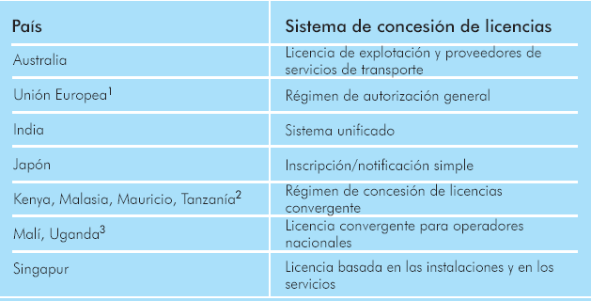
¹ En la Directiva 2002/20/EC del Parlamento Europeo y del Consejo de Europa del 7 del marzo de 2002, se estipula que los 25 Estados Miembros de la Unión Europea deben aplicar un sistema de autorización general a todas las modalidades de comunicaciones electrónicas (véase http://europa.eu.int/information_society/topics/
telecoms/regulatory/new_rf/index_en.htm). La Directiva se aplicaba a toda la Unión Europea en la fecha en que se publicó el Informe de la UIT Tendencias en la reforma de las telecomunicaciones 2004/2005.
² Kenya y Tanzanía han comenzado a introducir un régimen de concesión de licencias convergente. En la dirección http://www.itu.int/ITU-D/treg/Case_Studies/Index.html figura información adicional sobre el régimen de concesión de licencias propuesto por Tanzanía.
³ En la dirección http://www.itu.int/ITU-D/treg/Case_Studies/Index.html figura información adicional sobre el régimen de concesión de licencias de Uganda.

¿Son realmente necesarias las licencias?
Las licencias no tienen la misma importancia en todos los países. En escasos países en los cuales los operadores monopolísticos eran empresas privadas, particularmente en Estados Unidos y Canadá, la concesión de licencias de telecomunicaciones no se utiliza generalmente como instrumento normativo. En cambio, las reglas normativas se aplican mediante reglamentos, códigos, decisiones u órdenes del regulador.
Dado que se puede disponer fácilmente de otros instrumentos normativos para reglamentar el comportamiento y las actividades de los operadores en el mercado, se ha puesto en duda la necesidad de imponer criterios de concesión de licencias en general. La multiplicación de proveedores de servicios Internet (PSI) en casi todas las regiones del mundo ilustra perfectamente la tendencia a reducir las exigencias para la concesión de licencias. Por lo general, los PSI no disponen de amplias infraestructuras de transmisión, ya que dependen del arrendamiento de líneas a proveedores de redes. Los obstáculos económicos al acceso de los PSI al mercado son limitados, y una competencia sana es posible incluso en mercados geográficos más reducidos, por lo que, algunos países han creado políticas de “acceso abierto” para los PSI. Los nuevos operadores no necesitan obtener licencias individuales ni obtener otro tipo de aprobación oficial del gobierno antes de entrar en el mercado, ni tampoco deben notificarlo con anterioridad al regulador. Otros países exigen una notificación, pero no antes de que comience la explotación. Se ha observado en varios estudios que los países que exigen una aprobación normativa oficial de los PSI tienen menos usuarios y ordenadores centrales de Internet que los países que no la exigen. Incluso con las políticas de acceso abierto o de simple notificación, los PSI pueden estar sometidos a la vigilancia del gobierno en ámbitos tales como la protección de los consumidores. A menudo deben cumplir ciertas normas comerciales generales que se aplican a todas las empresas comerciales, o por lo menos a cierto grupo o “clase” de empresas. Ciertos grupos o clases pueden ser objeto de exigencias de autorización generales o de “licencias de clase”, o incluso ser objeto de una reglamentación o de reglas específicas.

Espectro sin licencia
La atribución de espectro sin licencia se considera cada vez más como un incentivo para la creación de tecnologías inalámbricas más eficaces y rentables. A finales de 2004, 55 países habían atribuido espectro sin licencia. Estados Unidos es uno de los países que permite ese tipo de utilización, siempre y cuando sea para fines lícitos, en particular el acceso de banda ancha a Internet. En ese tipo de entornos aparecen empresas y organizaciones que proporcionan acceso a Internet de banda ancha en zonas anteriormente desatendidas. A menudo se da como ejemplo una aldea tribal del sur de California en la cual se utiliza la tecnología Wi-Fi (fidelidad inalámbrica) sin licencia para dar acceso de banda ancha a más de 12.000 indios americanos en 17 comunidades tribales repartidas en una amplia zona geográfica aislada.

5 Hacia un marco de concesión de licencias convergente

De la concesión de licencias individuales a autorizaciones generales
Actualmente, las condiciones de concesión de licencias aplicables a numerosos servicios se flexibilizan progresivamente en varios países para suprimir los obstáculos a la entrada en el mercado y fomentar la competencia. En lugar de exigir licencias individuales y largos procedimientos de solicitud, se utilizan cada vez más autorizaciones generales para un número creciente de servicios. Un excelente ejemplo de esta tendencia nos lo dan los Estados Miembros de la Unión Europea (UE), que han dado un paso importante con la creación de una clasificación única de las licencias para todas las comunicaciones electrónicas. Con esta Directiva Autorización, la UE desea crear un marco normativo más coherente en sus 25 Estados Miembros.
Con excepción de la asignación de frecuencias radioeléctricas y números, la UE ha sustituido las licencias individuales por autorizaciones generales de prestación de todo tipo de redes y servicios de comunicaciones electrónicas en el marco de una nueva reglamentación de las comunicaciones electrónicas. Este nuevo marco normativo que entró en vigor en julio de 2003 también es neutro desde el punto de vista tecnológico y tiene por objeto ser suficientemente flexible para aplicarse a los mercados convergentes. Las reglas de autorización estipulan un procedimiento administrativo simple y “liviano” que permite a las empresas entrar rápidamente en los mercados. Ahora bien, a pesar de su flexibilidad, el nuevo marco normativo sigue exigiendo una evaluación y una revisión constantes. La Comisión Europea debe llevar a cabo ese tipo de revisión a más tardar en 2006 para examinar cuestiones relacionadas con la autorización y la convergencia.

De las licencias específicas a las licencias generales
En Malasia, la Ley sobre Comunicaciones y Multimedios (CMA, Communications and Multimedia Act) adoptada en 1999, establece un marco reglamentario concebido específicamente para tener en cuenta la convergencia y adaptarse a ella. En particular, la CMA introdujo para las telecomunicaciones y la radiodifusión un régimen normativo neutro desde el punto de vista de las tecnologías y los servicios, que redujo las 31 licencias específicas de ese país a las cuatro categorías de licencias generales siguientes:
• Proveedores de instalaciones de red: Infraestructura que comprende estaciones terrenas de satélite, cables de fibra óptica, líneas y centrales de comunicación, equipos de radiocomunicaciones y transmisión, estaciones de base de comunicaciones móviles, y torres y equipos de radiodifusión.
• Proveedores de servicios de red: Conectividad básica y ancho de banda para soportar diversas aplicaciones y conectar redes diferentes. Comprende servicios celulares, de distribución de radiodifusión y móviles por satélite.
• Proveedores de servicios de aplicación: Esta categoría corresponde a los titulares de licencias que ofrecen funciones específicas tales como servicios de voz, datos y comercio electrónico. También comprende acceso a Internet, telefonía IP, radiobúsqueda y audiotexto.
• Proveedores de servicios de aplicaciones de contenido: Esta categoría abarca un subconjunto especial de aplicaciones y comprende los servicios de radiodifusión tradicionales, la publicación en línea y los servicios de información.
La autoridad reguladora nacional de Malasia, la Comisión de Multimedios y Comunicaciones, comenzó en 1999 a aplicar el nuevo régimen de licencias a los proveedores de servicios de telecomunicaciones y radiodifusión. Con arreglo al anterior régimen de licencias, se habían expedido 220 licencias (de las cuales 180 seguían activas) en las 31 categorías de servicio. Se incitó a los titulares a pasarse al nuevo régimen y 135 aceptaron las nuevas licencias. Los demás habían quebrado, ya no se interesaban por la prestación de servicios u ofrecían servicios que ya no necesitaban licencia. Este proceso de migración terminó en 2002 y permite sacar varias conclusiones.

Sistema unificado de concesión de licencias
Algunos países han ido aún más lejos y han comenzado a adoptar medidas para crear un modelo unificado de concesión de licencias. La adopción por la India de un sistema unificado de concesión de licencias es muy instructiva a este respecto. En un documento de consulta publicado en marzo de 2004, la TRAI (Telecom Regulatory Authority of India) propuso varios modelos de concesión de licencias unificadas. En octubre de 2003, la TRAI ya recomendó aplicar un sistema de concesión de licencias unificado en dos etapas. Para empezar, se creó en noviembre de 2003 un sistema de acceso unificado para servicios básicos (fijos) y celulares, en cuyo marco los proveedores de servicios fijos y móviles eran libres de elegir la tecnología para prestar sus servicios.
La etapa siguiente consistió en definir directrices y reglas aplicables a un sistema de concesión de licencias totalmente unificado para todos los servicios. El 6 de agosto de 2004, la TRAI publicó proyectos de Recomendaciones detallados sobre este nuevo sistema (www.trai. gov.in), tras un proceso de consulta.
La creación de un sistema de licencias único y simplificado se ha presentado como la solución ideal por su simplicidad y neutralidad, pero es importante observar que ese tipo de planteamiento es limitado. La gestión del espectro, en particular, plantea problemas a la hora de utilizar una sola clasificación de las licencias. En el sistema actual de gestión del espectro, las frecuencias se dividen en bandas y se atribuyen a servicios específicos a escala mundial y nacional. El sistema tiene por objeto reducir al mínimo la interferencia y promover la armonización y las economías de escala en la fabricación de los equipos. Por lo tanto, la mayoría de los países asignan derechos de utilización del espectro en función de las tecnologías o de los servicios, con notables excepciones tales como Australia, Nueva Zelandia y Guatemala en los cuales la utilización del espectro es muy flexible.

Neutralidad respecto a la tecnología y los servicios
Uno de los objetivos fundamentales de la adopción de un sistema de concesión de licencias convergente es lograr la neutralidad tecnológica. Esta expresión significa que el titular de una licencia de servicio puede elegir la tecnología y el equipo que utiliza para proporcionar ese servicio. Por ejemplo, un proyecto de acceso universal rural que subvenciona un servicio de cabinas telefónicas públicas puede considerarse tecnológicamente neutro si el operador puede elegir la tecnología o la arquitectura económicamente óptima para prestar el servicio. Puede ser un sistema VSAT (terminal de muy pequeña apertura), una arquitectura móvil celular o el espectro correspondiente, o bien una red de fibra o, quizá, una combinación de todas esas posibilidades.
Ahora bien, una licencia “tecnológicamente neutra” no significa necesariamente lo mismo que una licencia “global” única que abarca todos los servicios TIC. Quizá el mejor ejemplo de una licencia neutra con respecto a la tecnología pero no al servicio sea el de las licencias de servicios móviles expedidas por los poderes públicos que permiten a los operadores elegir entre GSM o CDMA.
Un sistema de concesión de licencias tecnológicamente neutras es un sistema de reglamentación equitativo y previsible, suficientemente flexible para adaptarse a la evolución tecnológica y a la de los mercados.
Además de experimentar con la neutralidad tecnológica, los gobiernos recurren cada vez más a licencias neutras desde el punto de vista de los servicios. De este modo, los titulares de licencias pueden estudiar el mercado y determinar los servicios más solicitados o más rentables. Una licencia genérica permite entonces a los operadores ofrecer servicios y aplicaciones diferentes adaptadas a las fluctuaciones de la demanda del mercado. Los sistemas de concesión de licencias convergentes neutros con respecto a la tecnología y los servicios aumentan la gama de aplicaciones y servicios que pueden proporcionar los operadores con las tecnologías de que disponen. Muchos países tales como Australia, los Estados Miembros de la UE y Malasia han adoptado sistemas de concesión de licencias convergentes (véanse más ejemplos en el Cuadro 1).

Conclusión
Si bien se tiende actualmente a adoptar sistemas de concesión de licencias más flexibles y sencillos, los reguladores deben afrontar numerosas dificultades y posibilidades de elección para tratar de alcanzar ese objetivo ideal. Además de la adopción de un sistema de concesión de licencias convergente, quedan por resolver numerosas cuestiones, tales como los problemas de gestión del espectro, la determinación del precio de las licencias, la creación de un entorno equitativo y la realización de los objetivos de política general, en particular el acceso universal. Si se mantiene el statu quo, el procedimiento de concesión de licencias podría obstaculizar el desarrollo del mercado de las telecomunicaciones.
Esta publicación será presentada en Ginebra, en el Simposio Mundial para Reguladores de la UIT, cuya celebración está prevista para el 8-10 de diciembre de 2003. Se trata de la quinta reunión anual de este tipo, en la que participan reguladores y formuladores de política de todas la regiones del mundo. Los autores de cada capítulo presentarán sus conclusiones y, durante los debates de los grupos, analizarán temas esenciales con los reguladores sobre el tema general de la concesión de licencias en un entorno convergente.

Para obtener más información sobre este Informe y otras actividades reglamentarias de la UIT, consultar la siguiente página web: http://www.itu.int/ITU-D/treg/

Para cualquier información, sírvase ponerse
en contacto con:
UIT, Servicio de Ventas y Comercialización
Place des Nations, CH – 1211 GINEBRA 20, Suiza
Telefax: +41 22 730 5194 E-mail: sales@itu.int

